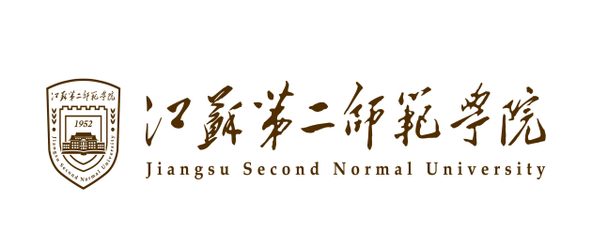
本科生导师制培养计划书

姓名：
学 号：
专业名称：
培 养 类 型：
指导教师：
入选时间：

江苏第二师范学院文学院 制表
二〇 年 月

填 表 说 明

一、为了有计划地做好文学院本科生专业创新能力的培养工作，指导小组、导师、学生应根据本科生导师制实施方案（试行）的培养目标，具体制定入选本科生导师制创新计划的本科生培养计划。
二、培养计划在本科生导师制选拔工作结束一个月内，由指导小组及指导教师针对学生个人情况进行分析后，制定个人培养计划，本表由指导教师负责审定和填写。
三、本表填写一式三份，学生本人、指导教师、文学院教学委员会各保存一份。

一、学生基本情况
姓 名 |  |  |  |  |  |  |  |  |  | 性别 |  |  |  |  |  |  |  | 民族 |  |  |  |  |  |  |  |  |  |  | 免冠照片
出 生 地 |  |  |  |  |  |  |  |  |  | 出生年月日
政治面貌 |  |  |  |  |  |  |  |  |  | 入党(团)时间
专业班级 |  |  |  |  |  |  |  |  |  |  |  |  |  |  |  |  |  | 学号
身份证号
家庭住址 |  |  |  |  |  |  |  |  |  |  |  |  |  |  |  |  |  |  |  |  |  |  |  |  | 邮政编码
通联方式 |  |  | 家庭固话 |  |  |  |  |  |  |  |  |  |  |  |  |  |  | 移动电话
个  人  经  历  简  述 | 起止年月 |  |  |  |  |  | 学校或工作单位 |  |  |  |  |  |  |  |  |  |  |  |  |  |  |  |  |  |  |  |  |  |  | 职 务
 | 已参与的科研项目、已公开发表的科研成果
 | 已公开发表文学/新闻作品
导师组指导教师基本情况 |  | 姓 名 |  |  |  |  | 技术职称 |  |  |  |  |  | 获得学位 |  |  |  |  |  |  | 主要研究方向

二、总体培养规格
拟定培养方向
培养类型 |  | □研究型； □创作型； □优秀师资； □其它
培养资助来源 | □国家社科规划、基金项目  □教育部人文、社会科学研究项目  □国家教育学、艺术学基金项目  □中央、国家各部门项目  □省（自治区、直辖市）项目  □国际合作研究项目  □教育厅（厅局级）项目 |  | □与港、澳、台合作研究项目  □企、事业单位委托项目  □外资项目  □学校项目  □国防项目  □非立项  □其它
培养
目标
要求
培养
年限
步骤
培养
方式
方法
三、创新能力训练
3-1拟阅读书刊
3-2文献检索训练*
*注：拟进行文献整理、文献转、引、注等规范使用训练及学术道德引导情况等。
3-3学术报告*
*注：拟参加或主持、主讲、发言、研讨、交流或读书报告等情况。
3-4创作或科研实践*
*注：撰写学术综述、书评、发表学术论文或文学作品情况等。
四、培养计划认定
学生本人对培养计划的意见 | 签名：
指导教师意见 | 签名： ；
主管领导意见 | （公章）  签名： 年 月 日
说明：1.本计划制定完成并经师生双方认定、主管领导签字后，原则上不能随意变更。2.在填写有关内容的时候，请不要改变表的结构。原则上在指定范围内填写，填写内容过多，可适当压缩内容或调整字间距、行间距。

